ŠPANIJA KRUŽNA TURA
- ALICANTE • BARCELONA • BENIDORM • MADRID • ZARAGOZA • MALAGA •
ARANŽMAN 10 DANA / 9 NOĆENJA • POLAZAK 14.03.2026
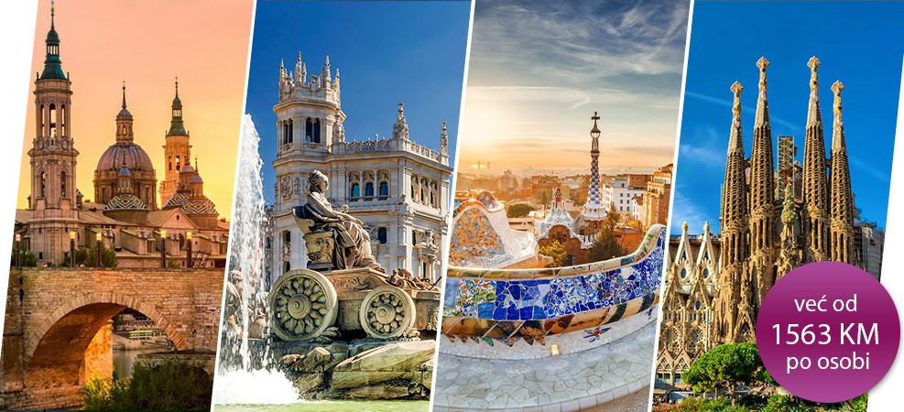

TBA | Noćenje/doručak | 1856 KM | 1563 KM | 1563 KM | 1510 KM

CIJENA ARANŽMANA:
Hotel
Usluga
1/1 po osobi
1/2 po osobi
Treća odrasla osoba 12+ na pomoćnom ležaju
Jedno dijete od 2 do 11,99 godina
na pomoćnom ležaju u sobi sa dvije odrasle
- 1563 KM po osobi u 1/2 (dvokrevetnoj) sobi
- 1856 KM po osobi u 1/1 (jednokrevetnoj) sobi
- Treća odrasla osoba 12+ godina na pomoćnom ležaju plaća fiksnu cijenu 1563 KM
- Dijete do 1,99 godina plaća fiksnu cijenu 200 KM
- Jedno dijete od 2 do 11,99 godina na pomoćnom ležaju, sa dvije odrasle osobe plaća fiksnu cijenu 1510 KM
CIJENA UKLJUČUJE:
- Povratni let Sarajevo – Girona – Sarajevo
- Transfere i obilaske autobusom
- Smještaj u hotelu 9 noći na bazi noćenja s doručkom
- Pratilac putovanja na bosanskom jeziku
- Ruksak dimenzija 40x30x20 cm do 8 kg

CIJENA NE UKLJUČUJE:
  - Ulaznice za muzeje i znamenitosti
    - Putno zdravstveno osiguranje
    - Preporučuje se napojnica za vodiča najmanje 1 € po osobi po danu
NAPOMENE:
Avio-kompanija može promijeniti vrijeme polaska i dolaska, ali će program biti realizovan u potpunosti uz potrebne korek- cije. Izleti i pauze su predviđeni programom, ali u slučaju saobraćajnih zastoja ili dužeg zadržavanja, moguće je da neće biti izvedene sve planirane pauze. Vozač autobusa ima zakonski propisane pauze tokom vožnje.
Hoteli se ne moraju nalaziti u centru grada, jer je koncept putovanja city break. Organizator nastoji odabrati najadekvatnije hotele. U slučaju promjene hotela od strane organizatora, bit će osiguran smještaj u hotelu iste kategorije.
ARANŽMAN JE NEREFUNDABILAN: U slučaju otkaza aranžmana od strane putnika, važe posebni uslovi otkaza: storno penali u bilo kojem trenutku iznose 100%
Besplatni RyanAir letovima je 1 ruksak dimenzija kao na slici ispod:
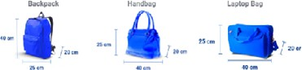
Napomena: Za veće torbe i dodatni prtljag se plaća doplata.

TROŠKOVI REZERVACIJE 20 KM PO OSOBI


P U T N I Č K A A G E N C I J A F I B U L A A I R T R A V E L A G E N C Y D . O . O . U L . F E R H A D I J A 2 4 ; 7 1 0 0 0 S A R A J E VO ; B I H T E L : 0 3 3 / 2 3 2 5 2 3 ; 0 3 3 / 5 7 0 7 0 0 ; E - M A IL : IN F O @ F I B U L A . B A ; F I B U L A @ B IH. N E T . B A ; W E B : W W W . F I B U L A . B A S U D S K I R E G I S T A R : U F / I - 1 7 6 9 / 0 2, P D V B R O J : 2 0 0 2 6 9 8 7 0 0 0 5 , P O R E Z N I B R O J : 0 1 8 4 5 3 5 2 Š I F R A D J E L A T N O S T I : 6 3 3 0 0

ŠPANIJA KRUŽNA TURA
- ALICANTE • BARCELONA • BENIDORM • MADRID • ZARAGOZA • MALAGA •
ARANŽMAN 10 DANA / 9 NOĆENJA • POLAZAK 14.03.2026

PLAN PUTOVANJA:
Dan 1:
Direktan let Sarajevo – Girona. Polazak iz Sarajeva u 15:30. Dolazak u Gironu u 17:50. Po- lazak za Zaragozu. Put traje oko 5 sati. Dolazak u Zaragozu kasno u noć. Check-in i noćenje u hotelu.

Dan 2:
Doručak u hotelu. Panoramski obilazak jednog od najvažnijih gradova u Španiji. Šetnju započinjemo od parka Macanath, na obali rijeke Ebro, te prelazimo rijeku preko monumentalnog kamenog mosta Puente de Piedra. Prva posjeta je trg Plaza del Pilar, gdje se nalazi izvanredna bazilika Gospe od Pilara, kao i katedrala El Salvador u Zaragozi, jedno od najimpresivnijih djela u gradu. Zatim slijedi posjeta muzeju Francisca Goye. Nakon toga odlazimo na Paseo de Fernando de Católico, kako bismo stigli do kilometar du- gog parka Grande José Antonio Labordeta. U podne polazak prema Madridu. Dolazak u Madrid. Posjeta trgu Plaza de Toros, gdje se nalazi jedna od arena za borbu s bikovima. Potom odlazak u park El Retiro. Smještaj i noćenje u hotelu.

Dan 3:
Doručak u hotelu. Vođeni obilazak grada i panoramska vožnja autobusom. Obilazak Madrida, uključujući avenije Gran Via i Castel- lana, trg Plaza de España, Puerta del Sol, Puerta de Alcalá, Plaza de Oriente, Plaza Mayor, Puerta de la Opera, Ramales, Sacramento i Plaza Colón. Nastavak posjete Kraljevskoj palati, izgrađenoj na mjestu stare arapske tvrđave. Kraljevska palata je jedna od najbolje očuvanih u Evropi. Posjeta završava prolaskom pored stadiona Santiago Bernabéu. Noćenje u hotelu.

Dan 4:
Doručak u hotelu. Polazak za Toledo. Put traje oko 1 sat. Panoramski obilazak: Toledo katedrala, tvrđava Alcázar, manastir San Juan de los Reyes, Puerta Bisagra, most San Martín, vidikovac Mirador del Valle, jevrejska četvrt Juderia, sinagoga, muzej El Greco. Polazak za Cordobu (oko 2 sata vožnje). U Cordobi obilazak: dvorac Alcázar, džamija pretvorena u crkvu, stara pijaca. Smještaj i noćenje u hotelu.

Dan 5:
Doručak u hotelu. Polazak za Sevilju (oko 2 sata). Obilazak: Univerzitet, stara fabrika duhana, Plaza de España, Zlatna kula, most Isabel II, katedrala u Sevilji. Nastavak puta do Malage (oko 2 sata). Obilazak Malage: ulice, vrtovi, bulevari, katedrala La Manquita, tvrđava sa zidinama. Polazak za Granadu (oko 2 sata). Posjeta: Alhambra, Alcazaba, vrtovi Generalife i druge znamenitosti. Smještaj i noćenje u hotelu.

Dan 6:
Doručak u hotelu. Polazak za Alicante (oko 3,5 sata). Obilazak: dvorac Santa Barbara, šetnica Esplanada de España, stari grad, plaže. Nastavak prema Benidormu. Smještaj i noćenje u hotelu.

Dan 7:
Doručak u hotelu. Polazak za Valenciju (oko 2 sata). Obilazak glavnih znamenitosti: Plaza de la Reina, Palata kongresa, planetarij, Muzej nauke. Popodne polazak za Barcelonu (oko 4 sata). Dolazak, check-in i noćenje u hotelu.

Dan 8:
Doručak u hotelu. Šetnja bulevarom Passeig de Gracia, gdje se nalaze Casa Milà, hotel Majestic, Casa Batlló, Casa Amatller, Casa Lleó i Morera, te trg Plaça Catalunya. Nastavak obilaska gotičke četvrti i Palate katalonske muzike. Završetak na trgu Placita de la Seu, gdje se nalazi katedrala svete Eulalije.

Dan 9:
Doručak u hotelu. Posjeta parku Güell, Sagrada Familiji, akvarijumu, parku Ciutadella, Arc de Triomf, Torre Agbar. Popodne: Plaza de España, Montjuïc, Katalonski muzej umjetnosti, Mirador de Colom, Las Ramblas, Palau Güell, Plaza Reial, Olimpijska marina, hotel Arts i Mapfre, stadion FC Barcelona. Transfer u Gironu. Check-in i noćenje.

Dan 10:
Doručak u hotelu. Obilazak Girone: katedrala Santa Maria (spolja), panoramski pogled na grad, stari grad Barri Vell, jevrejska četvrt Call Jueu, Muzej jevrejske historije (spolja), srednjovjekovne zidine. Transfer na aerodrom. Let Girona – Sarajevo u 12:50. Dolazak u 15:05.

